114年青少年菸害防制及電子煙防制認知網路大會考活動

1. 活動目的：

提升青少年對傳統菸品、電子煙、加熱菸等新興菸品危害的認知。強化學生對《菸害防制法》修法重點的了解及正確辨識違法產品的能力。結合數位科技與趣味互動方式，加深菸害防制教育的學習成效。鼓勵學校健康教育創新實踐，建構無菸校園環境。

1. 主辦單位：新竹市衛生局
2. 活動對象：新竹市公私立國小、國中、高中職學生、大專院校在校師生
3. 活動主題：青少年菸害防制及電子煙防制認知網路大會考
4. 活動期程：即日起至114年11月30日。
5. 活動預期效益：提高新竹市青少年對電子煙與新興菸品危害之正確認知率至少80%以上，促進師生共同參與菸害防制活動，培養青少年自主拒菸的態度與能力，累積市級學生參與健康促進及法規教育的重要成果數據，可作為未來菸害防制績效報告資料。
6. 活動辦法：
   1. 為了讓青年學子建立正確的菸害防制觀念，新竹市衛生局辦理「菸品、電子煙危害健康」網路大會考活動，在活動網站中有「菸害防制法Q&A」區、「菸害防制測驗」區，讓參與活動的青年學子建立菸害防制法之基本概念，並進行有獎徵答。
   2. 為確認參加對象符合本活動之要求，填完有獎徵答題目後並需完整填妥基本資料使得完成活動參與抽獎資格。
   3. 本活動測驗題目共20題，題型有選擇題、是非題、情境題（例如網路購物陷阱、防制電子煙誘導）、圖像判讀題。答對者可進入下一題；答錯者，電腦將提示進行提示，供其瞭解才繼續作答，以達到菸害防制宣導教育之效果。全數作答完成者即可參加抽獎活動。
7. 活動獎品之獎勵辦法：
8. 參加會考師生：

參與獎：共抽出參加網路會考100名師生，每名商品禮券面額1,000元。

1. 各級學校競賽：

學校獎：參與率高的學校，分類為國小、國中、高中職及大專院校共四類組，各取前3名「參與率」最高之學校頒發商品券。

(1) 第一名面額 3,000元

(2) 第二名面額 2,000元

(3) 第三名面額 1,000元。

1. 抽獎方式：114年 12 月 1 日(星期一)於本局以電腦隨機方式抽出獲獎者。共100名(並同時抽出備取者10名)，請本局政風室全程監督。
2. 領獎方式：
3. 本局將於114年12月5日（星期五）公告於本局網站https://dep.hcchb.gov.tw/公布中獎名單並開放本局國民健康科專線電話：（03）5355515查詢且以電話聯絡及以**以****E-mail**通知中獎者。
4. 中獎禮券將由本局提供予中獎者所屬學校統一核發，中獎名單公布後，請得獎者於公告後2周內攜帶「身份證」（無身分證者請帶戶口名簿），逕洽學校相關單位領取。逾期未領者視同放棄，並本局將於114年12月19日（星期五）依序通知備取者完成領取。
5. 其它注意事項
6. 抽獎方式係於合格參加者中電腦隨機抽出。參加人若重複中獎、提供不實或錯誤之資料參加本活動，或有其他違反本活動辦法者，主辦單位有權取消其得獎資格。
7. 本辦法依各類所得扣繳率標準計入綜合所得稅課徵。
8. 本局保留修改本辦法之權利，但會事先公布。參加活動者一旦參加本活動，表示同意接受本辦法之拘束。

恭喜您～參加新竹市衛生局舉辦之114年青少年菸害防制及電子煙防制認知 網路大會考活動，獲得1,000元商品禮券。請您於114年12月05日至111年12月19日下午16點前，

中獎名單公布後，禮券將由本局提供予中獎者所屬學校統一核發，請得獎者於公告後2周內攜帶「身份證」（無身分證者請帶戶口名簿）至中獎者所屬學校逕洽學校相關單位領取。

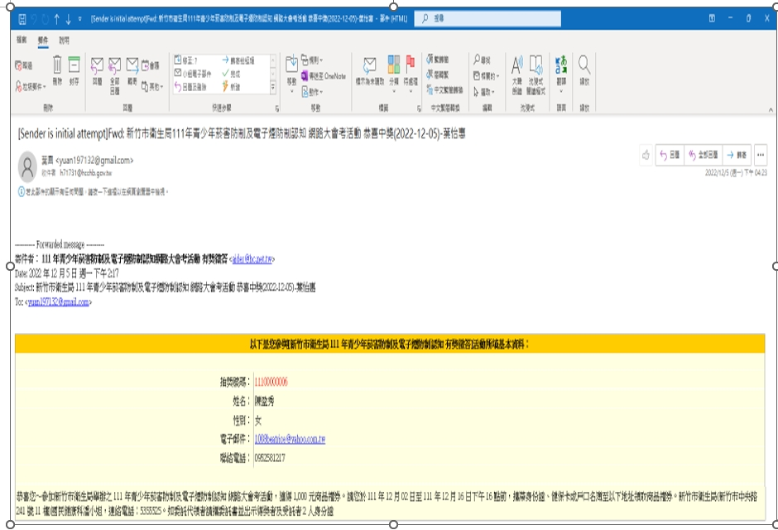

新竹市衛生局113年青少年菸害防制及電子煙防制認知網路大會考活動 有獎徵答 認證信(2024-10-29)-潘詩祺